이천 효양도서관 이명신 특강 계획서
영어 그림책을 활용한 우리 아이 영어 교육법!
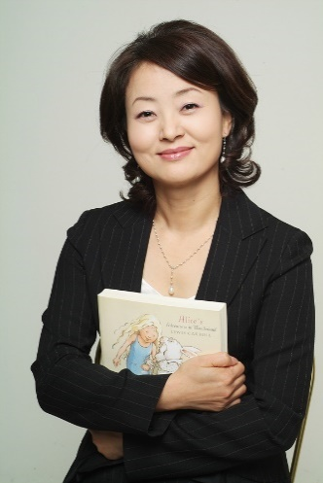
교육개요
- 특강주제: 영어 그림책을 활용한 우리 아이 영어 교육법!
- 특강일시: 2021년 12월 16일 목요일 오후 7:00-9:00
- 교육대상: 영어교육에 관심 있는 부모 또는 성인
- 진행강사: 이명신(이명신영어동화교육원 원장/연세대학교 교육대학원 겸임교수)

교육내용
아이가 스트레스 없이 영어를 습득할 수 없을까요?
아이의 흥미를 유발하는 영어 그림책과 놀이를 통한 행복한 영어 교육법을 소개합니다.

- 영∙유아부터 초등까지 영어 그림책 활용법
- 책 속 그림 읽기로 키우는 우리 아이 예술적 상상력
- 아이의 영어 읽기 발달에 따른 소리 내어 읽기 방법
- 영어 습득에 토대가 되는 외국 문화 이야기
- 올바른 인성과 정서 발달의 바탕이 되는 영어 독서
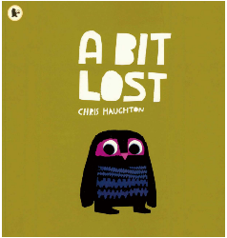
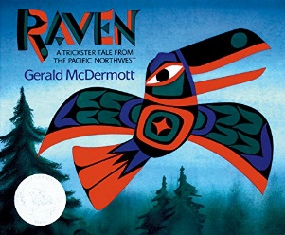
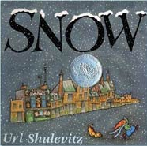
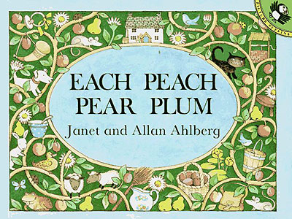

*위 사항은 사정에 따라 변동될 수 있음.
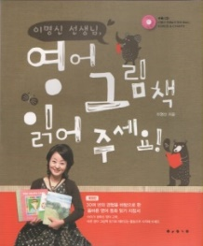
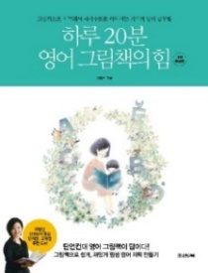
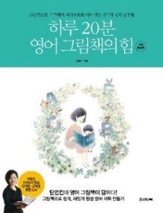
이명신은 30여년간 영어그림동화를 활용한 올바른 영어교육을 알리며 영어독서지도 전문교사를 양성해오고 있습니다. 한국을 대표하는 영어 스토리텔러로서, 운영중인 ‘아이러브스토리’ 프로그램은 영·유아부터 초·중등, 부모, 실버, 교사연수까지 모든 세대가 소통하며 즐기는 영어그림동화의 다양한 분야를 만날 수 있습니다.
이명신은 30여년간 영어 그림책을 활용한 올바른 아동영어교육을 알리며 영어독서지도 전문교사를 양성해오고 있습니다. 한국을 대표하는 영어 스토리텔러로서, 운영중인 ‘아이러브스토리’ 프로그램은 영·유아부터 초등, 부모, 교사연수까지 다양한 분야에서 만나실 수 있습니다.

